**PENGGUNAAN PASIR DANAU SENTANI SEBAGAI AGREGAT HALUS PADA CAMPURAN ASPAL AC-WC**

**Sri Ramadhani1, Didik S. S. Mabui2, dan Irianto3**

1**Mahasiswa Program Studi Teknik Sipil, Fakultas Teknik, Universitas Yapis Papua**

**2,3Dosen Program Studi Teknik Sipil, Fakultas Teknik, Universitas Yapis Papua**

[1 ramadhanisri745@gmail.com](mailto:1waodesintah@gmail.com), [2 didik.mabui90@gmail.com](mailto:2andung.ay@gmail.com),[3 irian.anto@gmail.com](mailto:3%20irian.anto@gmail.com)

**ABSTRAK**

Penelitian ini bertujuan untuk mengetahui pengaruh penggunaan pasir danau sebagai agregat halus campuran AC-WC baik itu dari nilai marshal maupun nilai volumetrik, metode penelitian ini menggunakan metode pengujian *marshall* yang diperoleh dengan pembuatan benda uji sebanyak 15 masing-masing pengujian dilakukan pada kadar aspal bervariasi yaitu 4,5%, 5%, 5,5%, 6%, 6,5%. Berdasarkan hasil pengujian marshal diperoleh nilai stabilitas terbesar yaitu pada kadar aspal 6,5% sebesar 997,33 kg, nilai flow terbesar pada kadar aspal 4,5% sebesar 3,94 mm, dan nilai marshal quotient (MQ) terbesar yaitu pada kadar aspal 5,5% sebesar 538,06 kg/mm. dari hasil pengujian marshal semuanya memenuhi spesifikasi umum Bina Marga 2010. Hasil pengujian volumetrik diperoleh nilai VIM yang memenuhi spesifikasi yaitu ada pada kadar aspal 4,5% sebesar 4,28%, 5% sebesar 3,66%, dan 5,5% sebesar 3,25%, sedangkan nilai VMA mengalami kenaikan seiring dengan bertambahnya kadar aspal dengan diperoleh nilai VMA terbesar pada kadar aspal 6,5% sebesar 24,17%, dan nilai VFB semua kadar aspal memenuhi spesifikasi dengan diperoleh nilai VFB terbesar pada kadar aspal 6,5% sebesar 88,49%.

Kata kunci: Pasir Danau, Marshall, Volumetrik.

***ABSTRACT***

*This research aims to determine the effect of using lake sand as a fine aggregate for the AC-WC mixture, both in terms of marshal value and volumetric value. This research method uses the marshall test method which is obtained by making 15 test objects, each test is carried out at varying asphalt levels. namely 4.5%, 5%, 5.5%, 6% and 6.5%. Based on the marshal test results, the greatest stability value was obtained, namely at 6.5% asphalt content, 997.33 kg, the largest flow value at 4.5% asphalt content, 3.94 mm, and the largest Marshall Quotient (MQ) value, namely at asphalt content. 5.5% of 538.06 kg/mm. From the marshal test results, everything meets the general specifications for Bina Marga 2010. Volumetric test results show that the VIM value meets the specifications, namely at 4.5% asphalt content of 4.28 mm, 5% at 3.66% and at 5.5% at 4.28 mm. 3.25%, while the VMA value increased along with increasing asphalt content with the largest VMA value obtained at an asphalt content of 6.5% amounting to 24.17%, and the VFB value for all asphalt levels met specifications with the largest VFB value obtained at an asphalt content of 6 .5% by 88.49%.*

*Keywords: Lake sand, Marshall, Volumetric.*

1. **PENDAHULUAN**

Dalam konstruksi jalan, pemilihan jenis material yang tepat menjadi faktor kunci dalam menciptakan jalan yang kuat, tahan lama, dan berkualitas tinggi. *Asphalt Concrete Wearing Course* (AC-WC) adalah lapisan permukaan yang langsung berineraksi dengan lalu lintas kendaraan. *Asphalt Concrete Wearing Course* (AC-WC) sebagai lapisan permukaan pada perkerasan, mempunyai tekstur permukaan paling yang paling halus. Komposisi materialnya terancang untuk memberikan ketahanan terhadap aus dan abrasi serta menjaga permukaan jalan tetap halus. Bahan pokok yang digunakan adalah agregat halus (pasir) dan agregat kasar (kerikil). Selain menggunakan bahan pokok juga digunakan bahan ikat berupa aspal, dan semen.(Crhistiady, 2011). Danau sentani adalah danau yang terletak di Kabupaten Jayapura Provinsi Papua. Yang merupakan danau terbesar di Papua. Danau sentani mempunyai material berupa agregat halus (pasir) dalam jumlah yang besar. Proses pengambilan dengan cara menyedot dengan menggunakan mesin alkon. Penyedotan pasir ini juga sangat membantu pendapatan dan perekonomian. Dengan tersedianya pasir danau dalam jumlah besar dan kemudian untuk pemanfaatan nya itu lebih besar digunakan untuk membangun rumah dan mungkin di penelitian ini hasilnya bisa digunakan untuk campuran aspal maka SDM di kabupaten jayapura bisa berkembang. Maka berdasarkan hal tersebut mendorong peneliti untuk mengadakan penelitian tentang penggunaan pasir danau sebagai bahan agregat halus campuran AC-WC.

1. **TINJAUAN PUSTAKA**

**2.1 Lapisan Aspal Beton (Laston AC-WC)**

AC-WC adalah salah satu dari tiga macam campuran lapis aspal beton yaitu AC-WC, AC-BC dan AC-*Base*, ketiga jenis laston tersebut merupakan konsep spesifikasi campuran beraspalyang telah disempurnakan oleh Bina Marga

Penggunaan AC-WC yaitu untuk lapis permukaan dalam perkerasan dan mempunyai tekstur yang paling halus dibandingkan dengan jenis laston lainnya. Pada campuran laston yang bergradasi menerus tersebut mempunyai sedikit rongga dalam struktur agregatnya dibandingkan dengan campuran bergradasi senjang. Hal tersebut menyebabkan campuran AC-WC lebih peka terhadap variasi dalam proporsi campuran.

* 1. **Pasir Danau**

Pasir danau merupakan salah satu potensi sumber daya alam pasir yang berada di indonesia. Pasir danau terdiri dari campuran mineral seperti kuarsa dan *feldspar,* serta bahan organik seperti tumbuhan yang membusuk. Kuarsa adalah bentuk mineral bubuk silika yang digunakan dalam glasir keramik dan badan tanah liat. *Feldspar* adalah komponen penting dari banyak batu bangunan, namun dari segi ekonomi, mineral ini lebih penting daripada keberadaannya. Pasir danau memiliki memiliki campuran partikel berbentuk bulat dan bersudut, bergantung pada tingkat aksi gelombang di danau.

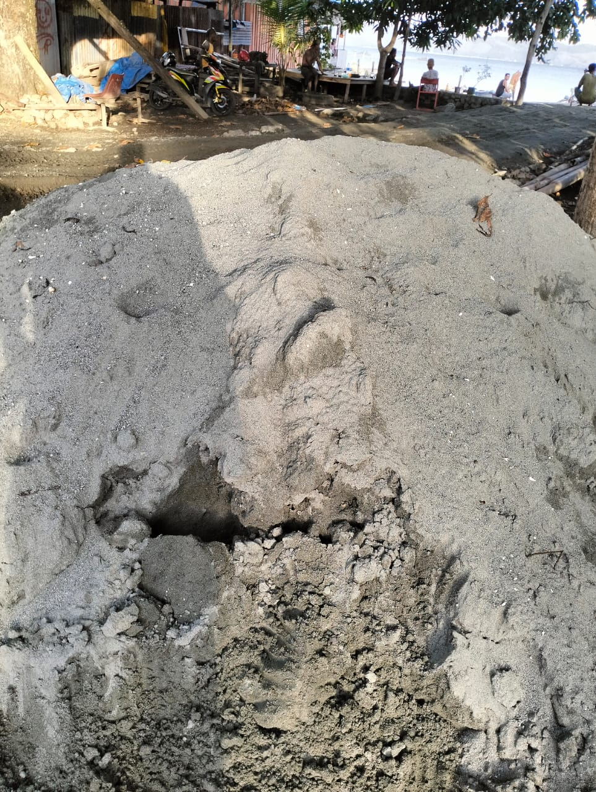

Gambar 1. Pasir Danau

Sumber : Dokumentasi Pribadi, 2024

**2.3 *Marshall Test***

Pengujian *marshall* adalah suatu metode pengujian untuk mengujur stabilitas dan kelelehan plastis campuran beraspal dengan menggunakan alat *marshall.* Dalam metode tersebut terdapat tiga tiga parameter penting dalam pengujian tersebut, yaitu beban maksimum yang dapat dipikul benda uji sebelum hancur atau sering disebut dengan *marshall stability* dan deformasi permanen dari benda uji sebelum hancur yang disebut *marshall flow* serta turunan yang merupakan perbandingan antara keduanya (*marshall stability* dengan *marshall flow*) yang disebut dengan *Marshall Quotient* (MQ).

Stabilitas merupakan kemampuan lapis perkerasan untuk menahan deformasi yang terjadi akibat beban lalu lintas yang bekerja diatasnya tanpa mengalami perubahan bentuk tetap seperti gelombang dan alur. Nilai stabilitas diperoleh berdasarkan nilai masing-masing yang ditunjukkan oleh jarum dial. Untuk nilai stabilitas, nilai yang ditunjukkan pada jarum dial perlu dikonversikan terhadap alat *marshal*l. Selain itu pada umumnya alat *marshall* yang digunakan bersatuan Lbf, sehingga harus disesuaikan satuannya terhadap satuan kilogram. Selanjutnya nilai tersebut harus disesuaikan dengan angka koreksi terhadap ketebalan atau volume benda uji. Nilai stabilitas disyaratkan > 800 kg sesuai dengan persyaratan Bina Marga 2010.

Berikut rumus mencari nilai stabilitas:

S= p x q .......................................................(2.1)

Keterangan :

S = Nilai stabilitas (kg)

P = Pembacaan arloji stabilitas x kalibrasi alat

q = Angka koreksi tebal benda uji

*Flow* menunjukkan besarnya deformasi yang terjadi pada lapis keras akibat beban yang diterimanya. Nilai *flow* yang tinggi menandakan campuran bersifat plastis, sebaliknya nilai *flow* yang rendah maka campuran akan bersifat kaku. Nilai *flow* berdasarkan nilai masing-masing yang ditunjukkan oleh jarum dial. Hanya saja untuk alat uji jarum dial *flow* biasanya sudah dalam satuan mm (milimeter).

Nilai MQ menyatakan sifat kekakuan suatu campuran. Jika nilai MQ terlalu tinggi maka campuran akan cenderung terlalu kaku dan mudah retak. Jika nilai MQ terlalu rendah maka perkerasan menjadi terlalu lentur dan cenderung kurang stabil. Nilai MQ disyaratkan lebih besar dari 250 kg/mm sesuai dengan persyaratan Bina Marga 2010.

Berikut rumus nilai *Marshall Qoutient* dalam campuran aspal:

MQ = $\frac{S}{F }$.......................................................(2.2)

Keterangan :

MQ = Nilai *Marshall quotient* (Kg/mm)

S = Nilai stabilitas (Kg)

F = Nilai *flow* (mm)

VIM menunjukan presentase rongga dalam campuran. Semakin tinggi VIM menunjukkan semakin besar rongga dalam campuran sehingga campuran bersifat porus. Rongga udan dalam campuran (VIM) 3-5% sesuai dengan spesifikasi Bina Marga 2010.

Berikut rumus nilai VIM dalam campuran aspal :

VIM = $\frac{Gmm-Gmb}{Gmm} x 100$...........................(2.3)

Keterangan :

VIM = Rongga udara dalam campuran (%)

Gmm = Berat jenis campuran maksimum setelah pemadatan (gr/cc)

Gmb = Berat jenis bulk campuran setelah pemadatan (gr/cc)

VMA adalah rongga diantara partikel agregat pada suatu perkerasan termasuk rongga udara dan volume aspal efektif (tidak termasuk volume aspal yang diserap agregat). Nilai VMA min. 15% sesuai dengan spesifikasi Bina Marga 2010.

Berikut rumus nilai VMA dalam campuran aspal :

VMA $\frac{100 \left(Gsb-Gmb\right)+Gmb x Pb}{Gsb}$...........................(2.4)

Keterangan :

VMA = rongga udara pada mineral agregat (%)

Gmb = Berat jenis bulk campuran setelah pemadatan (gr/cc)

Gsb = Berat jenis bulk dari total agregat (gr/cc)

Pb = Presentase kadar aspal terhadap berat total campuran (%)

VFA adalah presentase rongga yang terdapat diantara partikel agregat (VMA) yang terisi oleh aspal, tidak termasuk aspal yang diserap oleh agregat. Nilai VFA min 65% sesuai dengan spesifikasi Bina Marga 2010.

Berikut rumus nilai VFA (rongga terisi aspal):

VFA = $\frac{(VMA-VIM)}{VMA} x 100$...........................(2.5)

Keterangan:

VFA = Presentase rongga udara yang terisi aspal (%)

VMA = Presentase rongga udara pada mineral agregat (%)

VIM = Presentase rongga udara pada campuran (%)

1. **METODOLOGI PENELITIAN**

**3.1 Lokasi Pengujian**

Lokasi ini di laksanakan si laboratorium material dan bahan Teknik Sipil Fakultas Teknik Universitas Yapis Papua. Pengujian ini rencana dilaksanakan selama ± 2 minggu dimulai dari 15 maret sampai dengan 21 maret 2024

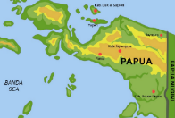

Lokasi Pengujian

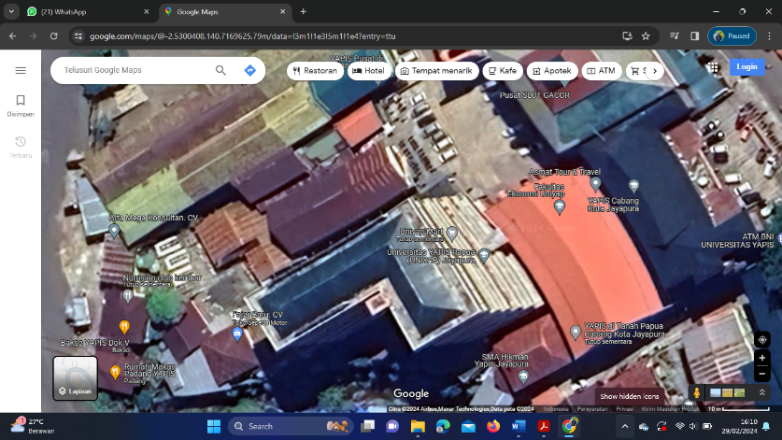

Gambar 2. Lokasi Penelitian

Sumber : Google Maps, 2024

* 1. **Lokasi Pengambilan Material**

Material yang digunakan dalam penelitian ini yaitu pasir danau yang berupa agregat halus diambil di daerah kampung ifar besar sentani Kabupaten Jayapura

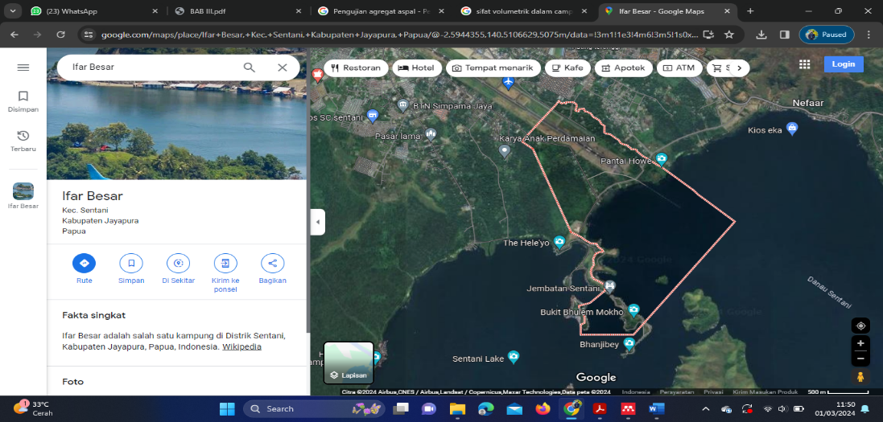

Lokasi Pengambilan Material

Gambar 3. Lokasi Pengambilan Material

Sumber : Google Maps, 2024

**3.3 Metode Pengumpulan Data**

Bagan Alir Penelitian

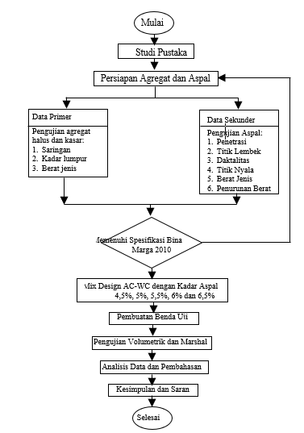

Gambar 4. Bagan Alir Penelitian

Sumber: Data Pribadi, 2024.

**4. Hasil dan Pembahasan**

**4.1 Penentuan Gradasi Campuran**

Proses pemisahan agregat dengan cara diayak menggunakan alat saringan untuk mendapatkan gradasi agregat. Jumlah presentase (%) agregat lolos saringan hasil tersebut disesuaikan dengan nilai interval spesifikasi dapat dilihat pada gambar 1.

Gambar 5. Gradasi Gabungan Agregat

Sumber : Hasil Perhitungan, 2024

Berdasarkan pada gambar 2 presentase agregat lolos saringan hasil proses pemisahan masih dalam batas nilai gradasi agregat gabungan campuran menurut spesifikasi umum Bina Marga Tahun 2010.

**4.2 Penentuan Kadar Aspal Perkiraan**

Penentuan kadar aspal rencana atau perkiraan disini menggunakan rumus perhitungan Depkimpraswil 2002. Sebelum menghitung kadar aspal rencana atau perkiraan, terlebih dahulu hitung selisih antar saringan AC-WC, lalu akan didapatkan nilai seperti tabel 1 gradasi agregat gabungan untuk campuran beraspal berikut ini :

Tabel 1. Gradasi agregat gabungan untuk campuran beraspal

|  |  |  |  |  |  |  |  |
| --- | --- | --- | --- | --- | --- | --- | --- |
| Ukuran Saringan | | Berat Tertahan | Gradasi Gabungan | | LASTON (AC) | | |
| BS | (mm) | (gr) | % Tertahan | % Lolos | WC | | |
| 19 | 3/4 | 0 | 0,0 | 100,0 | 100 | - | 100 |
| 12,5 | 1/2 | 53 | 2,5 | 97,5 | 90 | - | 100 |
| 9,5 | 3/8 | 162 | 7,7 | 89,7 | 77 | - | 90 |
| 4,75 | 4 | 459 | 21,9 | 67,9 | 53 | - | 69 |
| 2,36 | 8 | 346 | 16,5 | 51,4 | 33 | - | 53 |
| 1,18 | 16 | 353 | 16,8 | 34,5 | 21 | - | 40 |
| 0,6 | 30 | 159 | 7,6 | 26,9 | 14 | - | 30 |
| 0,3 | 50 | 109 | 5,2 | 21,7 | 9 | - | 22 |
| 0,15 | 100 | 266 | 12,7 | 9,1 | 6 | - | 15 |
| 0,75 | 200 | 80 | 3,8 | 5,2 | 4 | - | 9 |

Sumber: Hasil perhitungan, 2024

Berdasarkan dari tabel 1 di atas, perhitungan kadar aspal perkiraan dapat direncanakan sebagai berikut :

Pb = 0,035 (%AK) + 0,045 (%AH) + 0,18 (%*Filler*) K (3.1)

Keterangan :

Pb = Kadar aspal optimum rencana

AK = Presentase agregat kasar tertahan saringan No. 8

AH = Presentase agregat halus lolos saringan No. 8 dan tertahan No. 200

K = Konstanta (0,5 – 1,0) untuk aspal campuran laston

Dimana :

AK = 51,4%, AH = 43,4%, *Filler* = 5,2% K = 0,6

Pb = 0,035 (51,4) + 0,045 (43,4%) + 0,18 (5,2%) + 0,6

= 5,3 %

Dari hasil perhitungan kadar aspal optimum rencana diatas, KAO rencana yang didapat sebesar 5,3% dibulatkan menjadi 5,5% sehingga kadar aspal yang dipakai 4,5%, 5%, 5,5%, 6%, dan 6,5%.

**4.3 *Mix Design***

Berdasarkan komposisi gabungan agregat yang didapat, kemudian dibuat benda uji sesuai variasi nilai kadar aspal 4,5%, 5%, 5,5%, 6%, dan 6,5%. Jumlah benda uji untuk masing-masing variasi kadar aspal adlah sebanyak 3 buah sehingga total keseluruhan untuk pembuatan benda uji adalah 15 buah.

Tabel 2. Komposisi material dalam berat untuk 1200 gram benda uji

|  |  |  |  |  |  |  |  |
| --- | --- | --- | --- | --- | --- | --- | --- |
| Ukuran Saringan | | Berat Tertahan | Gradasi Gabungan | | LASTON (AC) | | |
| BS | (mm) | (gr) | % Tertahan | % Lolos | WC | | |
| 19 | 3/4 | 0 | 0,0 | 100,0 | 100 | - | 100 |
| 12,5 | 1/2 | 53 | 2,5 | 97,5 | 90 | - | 100 |
| 9,5 | 3/8 | 162 | 7,7 | 89,7 | 77 | - | 90 |
| 4,75 | 4 | 459 | 21,9 | 67,9 | 53 | - | 69 |
| 2,36 | 8 | 346 | 16,5 | 51,4 | 33 | - | 53 |
| 1,18 | 16 | 353 | 16,8 | 34,5 | 21 | - | 40 |
| 0,6 | 30 | 159 | 7,6 | 26,9 | 14 | - | 30 |
| 0,3 | 50 | 109 | 5,2 | 21,7 | 9 | - | 22 |
| 0,15 | 100 | 266 | 12,7 | 9,1 | 6 | - | 15 |
| 0,75 | 200 | 80 | 3,8 | 5,2 | 4 | - | 9 |

Sumber : Hasil Perhitungan, 2024

Dari tabel perhitungan diatas, didapatkan berat kadar aspal dengan masing-masing variasi kadar aspal diantaranya kadar aspal 4,5% sebesar 54 gram, kadar aspal 5% sebesar 60 gram, kadar aspal 5,5% sebesar 66 gram, kadar aspal 6% sebesar 72 gram, dan untuk kadar aspal 6,5% sebesar 78 gram.

**4.4 Hasil Pengujian Volumetrik Campuran AC-WC**

**4.4.1 Hubungan antara kadar aspal dengan VIM**

Gambar 6. Hubungan kadar aspal dengan VIM

Sumber : Hasil Perhitungan, 2024

Dilihat dari grafik pada gambar 6 menunjukkan nilai rongga yang ada dalam campuran bervariasi, dari hasil pengujian memperlihatkan hubungan kadar aspal dengan nilai VIM yaitu pada kadar aspal 4,5% sebesar 4,28%, kadar aspal 5% sebesar 3,26%, kadar aspal 5,5% sebesar 3,25%, kadar aspal 6% sebesar 2,97 dan kadar aspal 6,5% sebesar 2,97%.

Dari hasil pengujian ini menunjukkan bahwa benda uji yang memenuhi syarat rongga udara (VIM) dengan persyaratan spesifikasi Bina Marga 2010 yaitu antara 3-5% adalah kadar aspal 4,5%, 5%, dan 5,5%.

**4.4.2 Hubungan Kadar Aspal dengan VMA**

Gambar 7. Hubungan kadar aspal dengan VMA

Sumber : Hasil Perhitungan, 2024

Berdasarkan grafik pada gambar 7 menunjukkan nilai VMA yang ada dalam campuran bervariasi, dari hasil pengujian memperlihatkan hubungan kadar aspal dengan nilai VMA yaitu kadar aspal 4,5% sebesar 22,05%, kadar aspal 5% sebesar 22,65%, kadar aspal 5,5% sebesar 22,88%, kadar aspal 6% sebesar 23,49% dan kadar aspal 6,5% sebesar 24,17%.

**4.4.3 Hubungan Kadar Aspal dengan VFB**

Gambar 8. Hubungan kadar aspal dengan VFB

Sumber : Hasil Perhitungan, 2024

Berdasarkan grafik pada gambar 8 menunjukkan nilai VFB yang ada dalam campuran bervariasi, dari hasil pengujian hubungan kadar aspal dengan nilai VFB yaitu pada kadar aspal 4,5% sebesar 80,64%, kadar aspal 5% sebesar 82,05%, kadar aspal 5,5% sebesar 85,83%, kadar aspal 6% sebesar 87,41% dan pada kadar aspal 6,5% sebesar 88,49%. Dari hasil pengujian ini menunjukkan bahwa semua benda uji memenuhi syarat VMA dengan berdasarkan persyaratan spesifikasi Bina Marga 2010, yaitu minimal 15%.

**4.5 Nilai *Marshal Test***

**4.5.1 Hubungan Kadar Aspal dengan Stabilitas**

Gambar 9. Hubungan kadar aspal dengan stabilitas

Sumber : Hasil Perhitungan, 2024

Berdasarkan grafik pada gambar 9 diatas dapat dilihat nilai stabilitas hasil pengujian pada masing-masing variasi kadar aspal. Pada kadar aspal 4,5% sebesar 916,56 kg, kadar aspal 5% mengalami penurunan sebesar 858,86 kg, kadar aspal 5,5% mengalami kenaikan sebesar 927,09 kg, kadar aspal 6% mengalami kenaikan sebesar 976,26 kg, dan kadar aspal 6,5% mengalami kenaikan sebesar 997,33 kg, pada nilai stabilitas hasil pengujian masing-masing campuran menunjukkan bahwa benda uji memenuhi standar spesifikasi Bina Marga 2010 dengan ketenntuan campuran AC-WC yaitu minimal 800 kg.

**4.5.2 Hubungan Kadar Aspal dengan *Flow***

Gambar 10. Hubungan kadar aspal dengang *flow*

Sumber : Hasil Perhitungan, 2024

Berdasarkan grafik pada gambar 10 nilai *Flow* yang diperoleh dari pembacaan alat *marshal* dengan hasil sebagai berikut, untuk kadar aspal 4,5% sebesar 3,94 mm, kadar aspal 5% sebesar 3,18 mm, kadar aspal 5,5% sebesar 3,23 mm, kadar aspal 6% sebesar 3,74 mm dan kadar aspal 6,55 sebesar 3,91 mm. hasil pengujian pada masing-masing campuran menunjukkan bahwa benda uji memenuhi standar spesifikasi Bina Marga 2010, nilai *flow* pada campuran AC-WC memiliki nilai yaitu diantara 2-4 mm.

**4.5.3 Hubungan Kadar Aspal dengan MQ**

Gambar 11. Hubungan Kadar aspal dengan MQ

Sumber : Hasil Perhitungan, 2024

Berdasarkan grafik pada gambar 11 hasil pengujian *marshall* dan *flow* dapat diperoleh nilai kadar aspal dengan MQ. Diperoleh nilai MQ pada kadar aspal 4,5% sebesar 507,60 kg/mm, kadar aspal 5% sebesar 528,60 kg/mm, kadar aspal 5,5% sebesar 538,06kg/mm, kadar aspal 6% sebesar 463,43 kg/mm dan pada kadar aspal 6,5% sebesar 456,29 kg/mm. dari hasil pengujian ini menunjukkan seluruh benda uji memenuhi syarat nilai MQ berdasarkan spesifikasi Bina Marga 2010, yaitu minimal 250 kg/mm.

1. **PENUTUP**

**5.1 Kesimpulan**

Berdasarkan hasil penelitian dan analisis perhitungan dari karakteristik campuran AC-WC dengan menggunakan pasir danau sentani sebagai agregat halus dapat disimpulkan sebagai berikut :

1. Pengaruh pasir danau sentani sebagai agregat halus pada campuran AC-WC terhadap karakteristik marshall sebagai berikut, nilai stabilitas minimum terdapat pada kadar aspal 5% sebesar 858,86 kg, dan nilai stabilitas maksimum terdapat pada kadar aspal 6,5% sebesar 997,33 kg, nilai *flow* minimum terdapat pada kadar aspal 5% sebesar 3,18 mm, dan nilai *flow* maksimum terdapat pada kadar aspal 4,5% sebesar 3,94 mm, dan nilai MQ minimum terdapat pada kadar aspal 6,5% sebesar 456,29 kg/mm, dan nilai MQ maksimum terdapat pada kadar aspal 5,5% sebesar 538,06 kg/mm.
2. Pengaruh pasir danau sentani sebagai agregat halus pada campuran AC-WC terhadap karakteristik volumetrik sebagai berikut, nilai VIM minimum terdapat pada kadar aspal 5,5% sebesar 3,25% dan nilai VIM maksimum terdapat pada kadar aspal 4,5% sebesar 4,28%, untuk nilai VMA minimum terdapat pada kadar aspal 4,5% sebesar 22,05%, dan nilai VMA maksimum terdapat pada kadar aspal 6,25% sebesar 24,17%, sedangkan untuk nilai VFB minimum terdapat pada kadar aspal 4,5% sebesar 80,64%, dan untuk nilai VFB maksimum terdapat pada kadar aspal 6,5% sebesar 88,94%.

**DAFTAR PUSTAKA**

Crhistiady, (2011). Perkerasan Jalan raya Universitas Gajah Mada, Yogyakarta.

D. S. Mabui, M. Tumpu (2016), Karakteristik Marshall Campuran Asphalt Concrete Wearing Course (AC-WC) dengan menggunakan agregat lokal kabupaten Jayapura. Jurnal Ilmiah Teknik Dan Informatika Vol. 1, No. 2

Direktorat Jendral Bina Marga. (2010). Spesifikasi Umum 2010 divisi 3. Jakarta:Direktorat Jendral Bina Marga.

EPLapian, F., & Kunci, K. (2023). Volumetrik Campuran Aspal Concrete Wearing Course (AC-WC) Dengan Bahan Tambah Limbah Plastik Polistyren (PS). Jurnal Teknik Amata, 4(2).

Irianto, Rachman Djamaluddin, A., Pasra, M., & Arsyad, A. (2020). Experimental study on marshall stability and flow of Asphalt Concrete Wearing Course (AC-WC) mixture using Asbuton semi extracted as binder. IOP Conference Series: Earth and Environmental Science, 419(1). https://doi.org/10.1088/1755-1315/419/1/012074.

Irianto, S. T., Didik, S. S., Mabui, S. T., Rochmawati, I. R., & Eng, M. (n.d.). Rancang Bangun Volume 07 Nomor 02 (2021) Halaman Artikel (47-54) Jurnal Teknik Sipil : Rancang Bangun Pemanfaatan BatuzKapur Jayapura Sebagai Agregat Pada CampuranzAsphalt Concrete Wearing Course (AC-WC). http://ejournal.um-sorong.ac.id/index.php/rancangbangun.

Mabui, D. (2022). Pengaruh Penggunaan Asbuton Modifikasi Tipe Retona Blend 55 Terhadap Campuran Aspal Porus. 15(2), 2589–8891. www.jurnal.ummu.ac.id/dintek.

Sukirman, S. (1999) Perkerasan Lentur Jalan Raya. Yogyakarta: Nova. (n.d.).

Sukirman, Silvia 2003. 2003. 53 Journal of Chemical Information and Modeling Beton Aspal Campuran Panas. Bandung: Nova.

Sukmo, (2019) Salah satu layanan dasar transportasi kemampuan untuk mencapai umur desain jalan 2(1). https://dspace.uii.ac.id/bitstream/handle

Utomo (2016). (n.d.). Asphalt concrete – wearing course (AC-WC) sebagai lapisan permukaan pada perkerasan 6(1), pp. 1–9.